Методика «Интеллектуальная лабильность», разработанная В.Т. Козловой

Методику рекомендуется использовать с целью прогноза успешности профессионального обучения, освоении нового вида деятельности и оценки качества трудовой практики.
Методика требует от испытуемых высокой концентрации внимании и быстроты действий. В течение ограниченного количества времени (3-4 секунды) обследуемые должны выполнить несложные задания на специальном бланке, которые зачитываются. Бланк представляет собой разграфленный на 25 пронумерованных квадратов лист. Каждое задание имеет строго заданный квадрат и должно выполняться именно в нем. Методика может применяться как фронтально, так и индивидуально.

Бланк для ответов к методике «Интеллектуальная лабильность»

1. | 2. | 3. | 4. | 5.
6. | 7. | 8. | 9. | 10.
11. | 12. | 13. | 14. | 15.
16. | 17. | 18. | 19. | 20.
21. | 22. | 23. | 24. | 25.

Инструкция: «Слушайте внимательно задание и номер квадрата. Переспрашивать нельзя. Прочитанное мною задание не повторяется. Работаем быстро. Внимание! Начинаем!»
Содержание методики
1. (Квадрат номер 1). Напишите первую букву имени Сергей и последнюю букву первого месяца.
2. (Квадрат номер 2). Напишите цифры 1, 6, 3. Нечетные обведите.
3. (Квадрат номер 4). Напишите слово «пар» наоборот,
4. (Квадрат номер 5). Нарисуйте прямоугольник. Разделите его двумя горизонтальными и двумя вертикальными линиями.
5. (Квадрат номер 6). Нарисуйте четыре круга. Первый круг зачеркните, а третий подчеркните.
6. (Квадрат номер 7). Нарисуйте треугольник и квадрат так, чтобы они пересекались.
7. (Квадрат номер 8). Напишите слово «мел». Под согласными буквами поставьте стрелку, направленную вниз, а под гласными стрелку, направленную влево.
8. (Квадрат номер 10). Если сегодня не среда, то напишите предпоследнюю букву слова «книга».
9. (Квадрат номер 12). Нарисуйте прямоугольник, а рядом ромб. В прямоугольнике напишите сумму чисел 5 и 2, а в ромбе разность этих чисел.
10. (Квадрат номер 13). Нарисуйте три точки так, чтобы при их соединении получился треугольник.
11. (Квадрат номер 15). Напишите слово «ручка». Гласные зачеркните.
12. (Квадрат номер 17). Разделите квадрат двумя диагональными линиями. Точку пересечения обозначьте последней буквой названия нашего города.
13. (Квадрат номер 18). Если в слове «синоним» шестая буква гласная, то поставьте цифру 1.
14. (Квадрат номер 20). Нарисуйте треугольник, а в нем окружность.
15. (Квадрат номер 21). Напишите число 82365. Нечетные цифры зачеркните.
16. (Квадрат номер 22). Если число 54 делится на 9, поставьте галочку.
17. (Квадрат номер 19). Если в слове «подарок» третья буква не «и», напишите сумму чисел 6 и 3.
18. (Квадрат номер 23). Если слова «дом» и «дуб» начинаются на одну и ту же букву, поставьте тире.
19. (Квадрат номер 24). Напишите буквы «М», «К», «О», букву «М» заключите в квадрат, букву «К» — в круг, букву «О» — в треугольник.
20. (Квадрат номер 25). Напишите слово «салют». Обведите в круг согласные буквы.
При проведении исследования от экспериментатора требуется четкое произнесение задания и номера квадрата, поскольку номера заданий и квадратов на бланке не совпадают.
Оценка производится по количеству ошибок. Ошибкой считается любое пропущенное, невыполненное или выполненное с ошибкой задание.
Нормы выполнения:
0-2 ошибки — высокая лабильность, хорошая способность к обучению;
3-4 — средняя лабильность;
5—7 — низкая обучаемость, трудности в переобучении;
больше 7 ошибок — малоуспешен в любой деятельности.
Методика не требует много времени для проведения исследования и обработки результатов, вместе с тем обладая высоким уровнем информативности и точности в прогнозировании успешности в обучении, дает достаточно точный прогноз профессиональной пригодности.

Ключ к методике «Интеллектуальная лабильность»

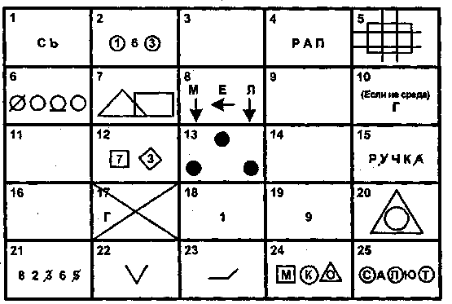

«Интеллектуальная лабильность»
Тест рекомендуется использовать с целью прогноза успешности в профессиональном обучении, освоении нового вида деятельности и оценки качества трудовой практики.
Тест требует от испытуемого высокой концентрации внимания и быстроты действий. Обследуемые должны в ограниченный отрезок времени (несколько секунд) выполнить несложные задания, которые будет зачитывать экспериментатор. Обследование можно проводить как индивидуально, так и в группе, возможно использование магнитофона. Каждому испытуемому выдается специальный бланк.
Инструкция: будьте внимательны. Работайте быстро. Прочитанное мною задание не повторяется. Внимание! Начинаем!
Содержание теста
- (квадрат номер 1) Напишите первую букву имени Сергей и последнюю букву первого месяца года.
- (квадрат номер 4) Напишите слово ПАР так, чтобы любая одна буква была написана в треугольнике.
- (квадрат 5) Разделите четырехугольник двумя вертикальными и двумя горизонтальными линиями.
- (квадрат 6) Проведите линию от первого круга к четвертому так, чтобы она проходила под кругом 2 и над кругом 3.
- (квадрат 7) Поставьте плюс в треугольнике, а цифру 1 в том месте, где треугольник и прямоугольник имеют общую площадь.
- (квадрат 8) Разделите второй круг на три, а четвертый на две части.
- (квадрат 10) Если сегодня не среда, то напишите предпоследнюю букву вашего имени.
- (квадрат 12) Поставьте в первый прямоугольник плюс, третий зачеркните, в шестом поставьте 0.
- (квадрат 13) Соедините точки прямой линией и поставьте плюс в меньшем треугольнике.
- (квадрат 15) Обведите кружком одну согласную букву и зачеркните гласные.
- (квадрат 17) Продлите боковые стороны трапеции до пересечения друг с другом и обозначьте точки пересечения последней буквой названия вашего города.
- (квадрат 18) Если в слове «синоним» шестая буква гласная, поставьте в прямоугольнике цифру 1.
- (квадрат 19) Обведите большую окружность и поставьте плюс в меньшую.
- (квадрат 20) Соедините между собой точки 2, 4, 5, миновав 1 и 3.
- (квадрат 21) Если два многозначных числа неодинаковы, поставьте галочку на линии между ними.
- (квадрат 22) Разделите первую линию на три части, вторую на две, а оба конца третьей соедините с точкой А.
- (квадрат 23) Соедините нижний конец первой линии с верхним концом второй, а верхний конец второй - с нижним концом четвертой.
- (квадрат 24) Зачеркните нечетные цифры и подчеркните четные.
- (квадрат 25) Заключите две фигуры в круг и отведите их друг от друга вертикальной линией.
- (квадрат 26) Под буквой А поставьте стрелку, направленную вниз, под буквой В - стрелку, направленную вверх, под буквой С - галочку.
- (квадрат 27) Если слова "дом" и "дуб" начинаются на одну и ту же букву, поставьте между ромбами минус.
- (квадрат 28) Поставьте в крайней слева клеточке 0, в крайней справа плюс, в середине проведите диагональ.
- (квадрат 29) Подчеркните снизу галочки, а в первую галочку впишите букву А.
- (квадрат 30) Если в слове "подарок" третья буква не И, напишите сумму чисел 3 + 5.
- (квадрат 31) В слове "салют" обведите кружком согласные буквы, а в слове дождь зачеркните гласные.
- (квадрат 32) Если число 54 делится на 9, опишите окружность вокруг четырехугольника.
- (квадрат 33) Проведите линию от цифры 1 к цифре 7, так, чтобы она проходила под четными цифрами и над нечетными.
- (квадрат 34) Зачеркните кружки без цифр, кружки с цифрами подчеркните.
- (квадрат 35) Под согласными буквами поставьте стрелку, направленную вниз, а под гласными - стрелку, направленную влево.
- (квадрат 36) Напишите слово "мир" так, чтобы первая буква была написана в круге, а вторая в прямоугольнике.
- (квадрат 37) Укажите стрелками направления горизонтальных линий вправо, а вертикальных вверх.
- (квадрат 39) Разделите вторую линию пополам и соедините оба конца первой линии с серединой второй.
- (квадрат 40) Отделите вертикальными линиями нечетные цифры от четных.
- (квадрат 41) Над линией поставьте стрелку, направленную вверх, а под линией - стрелку, направленную влево.
- (квадрат 42) Заключите букву М в квадрат, К в круг, О в треугольник.
- (квадрат 43) Сумму чисел 5 + 2 напишите в прямоугольнике, а разность этих же чисел - в ромб.
- (квадрат 44) Зачеркните цифры, делящиеся на 3, и подчеркните остальные.
- (квадрат 45) Поставьте галочку только в круг, а цифру 3 - только в прямоугольник).
- (квадрат 46) Подчеркните буквы и обведите кружками четные цифры.
- (квадрат 47) Поставьте нечетные цифры в квадратные скобки, а четные в круглые.
Перед проведением методики экспериментатор должен внимательно ознакомиться с заданиями и во время процедуры обследования четко произносить номер квадрата, в котором будет выполняться очередное задание, так как номера заданий и квадратов на бланке испытуемого не совпадают.
Оценка производится по количеству ошибок. Ошибкой считается любое пропущенное, не выполненное или выполненное с ошибкой задание.
Норма выполнения:
0-4 ошибки – высокая лабильность, хорошая способность к обучению;
5-9 ошибок – средняя лабильность;
10-14 ошибок – низкая лабильность, трудности в переобучении;
15 и более ошибок – мало успешен в любой деятельности.
Тест требует мало времени для проведения тестирования и обработки результатов, вместе с тем он дает достаточно точный прогноз профессиональной пригодности.
Бланк ответов
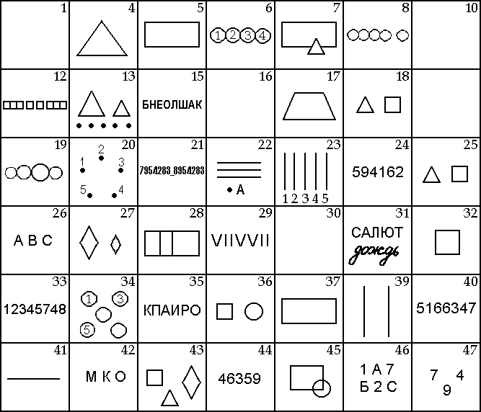
Поделиться…
Источник:
- Психологические тесты / сост. С. Касьянов. - М. : Эксмо, 2006. - 608 с. (с. 553-559)

